고온 조건에서의 View Cell을 이용한 고압 상평형

서 정 하, 김 화 용
서울대학교 응용화학부

High Pressure Vapor/Liquid Equilibria
under High Temperature with View Cell

Jungha Seo and Hwayong Kim
Division of Chemical Engineering, Seoul National University

서론
고온 고압 상평형 실험에 있어서 기밀(sealing) 유지는 당해 실험 전반에 있어서 가장 풀기 어려운 난제라고 할 수 있으며 오히려 상평형 실험의 주제(main theme)보다 장치쪽의 비중이 더 크다고 해도 지나치지 않을 정도다. 특히, 고압 조건에 고온 조건이 추가될 때에는 재료의 문제가 따르게 되어 설계상의 선택의 폭이 매우 좁거나 아예 선택의 여지가 없게 될 때가 있게 된다.
고압 상평형 장치는 초임계 이산화탄소를 이용한 추출 실험에 이미 널리 알려졌으며, 그 중 McHugh의 장치[2]는 유명하다. 그리고, 이 장치에 교반기를 추가하여 평형에 빨리 이르도록 한 것도 있다[4]. 한편, 이산화탄소 대신 물의 초임계 특성을 이용한 장치는 고압 조건 이외에도 375°C에 이르는 고온 조건이 추가되어 상기의 장치에서 사용된 여러 부속 장치 및 기능 들을 사용할 수 없는 제약이 따르게 된다[3].

여러 장치들의 특징 및 고찰
1. Variable Volume View Cell by McHugh[2]
이 장치는 2000 bar(@rating)까지의 압력범위에서 상거동 실험을 할 수 있는 variable volume view cell을 이용한 장치를 자체에서 설계 제작하여 사용하였으며, 전체 구성도를 살펴보면 압력 발생 장치에서 물 등을 이용하여 압력을 올리면 길이 2.54 cm의 피스톤을 움직여 평형셀의 부피를 변할 수 있게 한다. 그리고, 오른 쪽에 직경 1.9 cm, 두께 1.9 cm의 사파이어 유리를 장착하여 이를 내시경 카메라를 이용하여 촬영할 수 있게 해 놓았다. 압력게이지(Heise gauge, Dresser Industries, Model CM- 24914)는 허용 오차가 +/- 0.6 bar 이내이며, 피스톤의 뒤쪽에 위치하여 피스톤이 움직인 것에 대한 측정 압력과 대기압을 더한 계산값을 읽는다. 그리고, 온도는 셀의 표면에 부착한 RTD를 사용하여 측정하였다. 물론 시스템 전체는 강제 대류 오븐 속에 설치되어 있어, 셀 전체의 온도를 고르게 조절할 수 있도록 하였다.
온도와 압력은 100°C, 170 bar까지 측정하였다. 그러나, 온도와 압력의 측정 위치는 실제 셀 내부의 것과 다를 것이라고 생각되는데, 온도의 경우 보통 셀의 중심부까지 온도계를 삽입하는 것이 일반적인데 표면에 부착하여 오차를 허용할 여지를 많이 함유하고 있다. 실제로 항온조의 경우에도 그 위치에 따라 온도 편차 있다. 한편, 압력의 경우는 온도의 경우보다 더욱 심각한데, 이는 압력계를 피스톤 앞에 즉, 셀 내부에 꽂아야 함에도 Pressure Generator쪽의 물의 압력으로 대신함으로써 초정밀 압력계를 설치한 의의가 없어지게 된다.
2. 밴드 히터를 사용하는 Variable Volume View Cell [4]
또 다른 view cell로서 Temco, Inc. (Tulsa, OK)의 제품이 있다. 용량이 0 - 35 ml인 이 셀은 585 atm, 176.7°C로 설계된 것이다. 압력계 및 sample pot으로 이어지는 port와 온도계를 삽입할 port가 있다.
전체적인 틀은 앞서 보여진 McHugh의 장치와 개념을 같이하는데, 온도 및 압력의 측정에 있어서, McHugh의 결점을 보완한 것이라고 할 수 있다. Cell의 크기는 직경 3.89 cm, 길이 2.95 cm이며 내부에 스테인레스 스틸 피스톤을 장착한, 황동 재질의 뚜껑으로 막아 놓은 것이다. 투시창의 재질은 한쪽으로는 직경 3.75 cm, 두께 1.88 cm, 반대쪽은 직경 2.50 cm, 두께 2.15 cm의 borosilicate glass(Pyrex)를 사용하여 최초에는 양쪽에 모두 부착되었으나 추후 반대쪽의 것을 교반기를 달면서 제거하였다. 셀 내용물과 닿게 되는 쪽은 내 화학성이 좋은 테프론 오링을 사용하였고 피스톤 오른쪽의 유압 장치와 닿는 부분은 Buna-N 오링을 사용하였다. 그리고, 실제 실험 자료는 99°C, 152 atm까지만 제시되어 있다.
McHugh의 장치와 마찬가지로 variable volume cell은 피스톤의 sealing 문제 때문에 압력을 올리는데 한계가 있으며 테프론 자체가 270°C 이상에서는 사용하는데 한계가 있다. 또한 이 장치는 가열 방식으로 반응 실험에 주로 사용되는 밴드 히터를 사용함으로써 셀에 균일하게 열전달이 일어나도록 해야 하는 상평형 실험의 특성에도 부합하지 않는다.
3. 고온 및 고압의 Static Volume View Cell [3]
이 셀[Jacoby-Tarbox Corp., 60ml]은 사파이어 창을 사용하고, 400°C, 185 atm에서의 조작을 위해 특별한 기밀 장치(sealing)를 요구한다. 탄소강 소재의 면이 Cell 본체에 볼트로 채결 되었고 이것과 사파이어 창과의 사이에 graphite cushion을 설치해 압력의 균일한 분배에 이용하였고, 셀 본체와 창의 사이에는 은으로 코팅된 스프링 가스켓을 사용하여 sealing을 하였다.
그러나, sampling을 bath외부에서 최대 1분간의 residance time을 가진 후 하게 되어 있어 셀 내부와는 온도차이가 크므로 조성이 그대로 유지되기에 어려운 점이 있다. 또한, RTD가 셀 내면과 표면의 중간에 꽂혀 있어 온도 측정에 오차의 여지를 내포하고 있다.

실험 장치
본 장치는 400°C, 300 atm의 설계조건에서 기/액 평형을 실행할 수 있도록 고안되었다. Figure 1을 참조하면, gas feed tank와 liquid feed tank로부터 high pressure pump를 거쳐 원하는 물질을 평형 cell까지 이송할 수 있게 되어 있다. 이 cell은 외부에서 육안 관찰이 가능하도록 quartz sight glass가 양면에 장착되어 있으며, 평형에 효과적으로 도달할 수 있도록 circulation pump를 이용할 수 있다. 또한 cell 내부가 균일하게 가열될 수 있도록 필요한 모든 장치들은 forced convection oven의 내부에 설치된다. 온도계는 PT-100Ω를 사용하며, 압력계는 자동 온도 보정이 가능한 것으로서 오차는 full scale(500 kgf/㎠)의 0.5% 이내의 것을 보정하여 사용한다.
Cell은 최초에 vacuum pump를 통하여 진공으로 만들어진 후 시료를 주입하게 된다. 시료를 주입한 후 오븐의 온도를 서서히 올려 원하는 온도까지 이르게 하되 승온 과정에서 pressure regulator를 통하여 압력을 조정하게 된다. cell이 원하는 온도 압력에 이르면 circulation pump를 충분한 시간동안 작동시켜 평형에 이르게 한 다음 sample을 취한다. Sampling은 도중에 평형이 깨지는 것을 방지하기 위하여 circulation line에서 직접 채취하게 되는데, circulation은 기상에서 액상으로 및 액상에서 기상으로도 순환 가능하므로 효과적인 sample 채취가 가능하다.이렇게 채취한 sample은 GC 분석기로 온라인 연결된다. 이 때 발생할 수 있는 응축액으로 인한 오차를 없애기 위한 적절한 heat tracing 장치를 사용할 수 있다.
High pressure(300 bar), high temperture(300°C) six-port valve가 상업적으로 나와있지 않지만[1] 본 장치는 고온 고압용 3-way valve 2개를 이용한 Line을 구성하여 고온 고압 sampling이 가능하게 되어 있다.

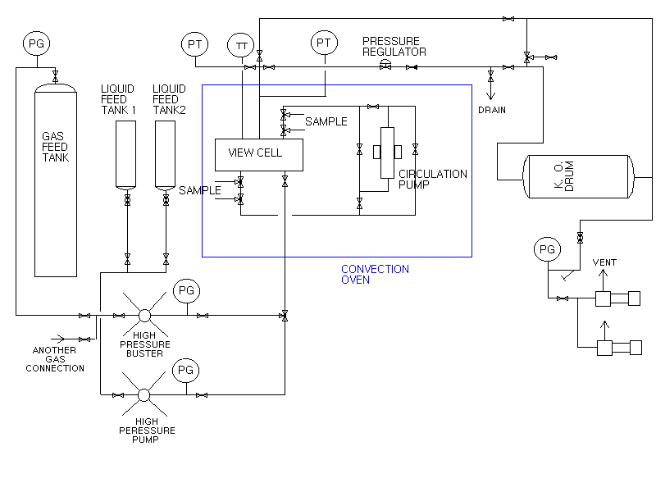
Figure 1. 고온 고압 상평형 실험 장치도.

Figure 2는 본 장치로 테스트한 에탄올의 임계점(61.4 bar, 240.8°C) 근방에서의 사진을 찍은 것이다.

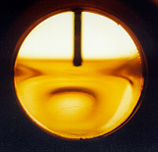
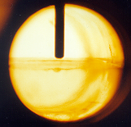
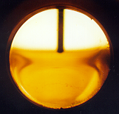
(a) (b)
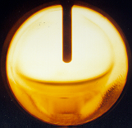
(c) (d)
Figure 2. 에탄올의 초임계 과정(240.8°C, 61.4 bar, (a) (b) (c) (d)의 순서로 진행함)

참고문헌
- Gerd Brunner, Jeins Teich, and Ralf Dohrn, 1994. Phase equilibria in systems Containing Hydrogen, Carbon Dioxide, Water and Hydrocarbons, Fluid Phase Equilibria, 100: 255-258.
- H.-S. Byun, B.M. Hasch, M.A. McHugh, 1996. Phase behavior and modeling of the systems CO2-acetonitrile and CO2-acrylic acid, Fluid Phase Equilibria, 115: 179-192
[3] Scott P. Christen and Michael E. Paulaitis, 1992. Phase equilibria for tetralin-water and 1-methynaphthalene-water mixtures at elevated temperatures and pressures, Fluid Phase Equilibria, 71: 63-83.
[4] Tricia S. Reighard, Stephen T. Lee, Susan V. Olesik, 1996. Determination of methanol/CO2 and acetonitrile/CO2 vapor-liquid phase equilibria using a variable-volume view cell, Fluid Phase Equilibria, 123: 215-230.

